**СХЕМА 1.**

Параметры

**Курение**

Не курит – 0 баллов

Курит (от 1 до 19 сигарет в день) – 1 балл

Курит (20 и более сигарет в день) - 2 балла

**Прием препаратов, снижающих слюноотделение (антипсихотические)**

Не принимает препаратов, снижающих слюноотделение - 0 баллов

Принимает один препарат, снижающий слюноотделение – 1 балл

Принимает 2 и более препаратов, снижающих слюноотделение – 2 балла

**Длительность нахождения в психоневрологическом интернате (годы)**

Менее 5 лет – 0 баллов

От 5 до 10 лет – 1 балл

11 лет и более – 2 балла

**Уровень комплаентность (баллы)**

От 30 до 46 баллов – 0 баллов

От 23 до 29 баллов – 1 балл

От 15 до 22 баллов – 2 балла

**Наличие сопутствующей соматической патологии (кол-во соматических заболеваний)**

Нет соматических заболеваний – 0 баллов

Одно соматическое заболевание – 1 балл

Два и более соматических заболевания – 2 балла

**Данные анкетирования OHIP 14**

От 0 до 28 баллов – 0 баллов

От 29 до 42 баллов – 1 балл

От 43 до 56 баллов – 2 балла

**Итоговая шкала расчета риска развития и усугубления стоматологической патологии (схема 1).**

От 12 до 9 баллов – высокий риск развития и усугубления стоматологической патологии

От 8 до 5 баллов – умеренный риск развития и усугубления стоматологической патологии

4 балла и менее – низкий риск развития и усугубления стоматологической патологии

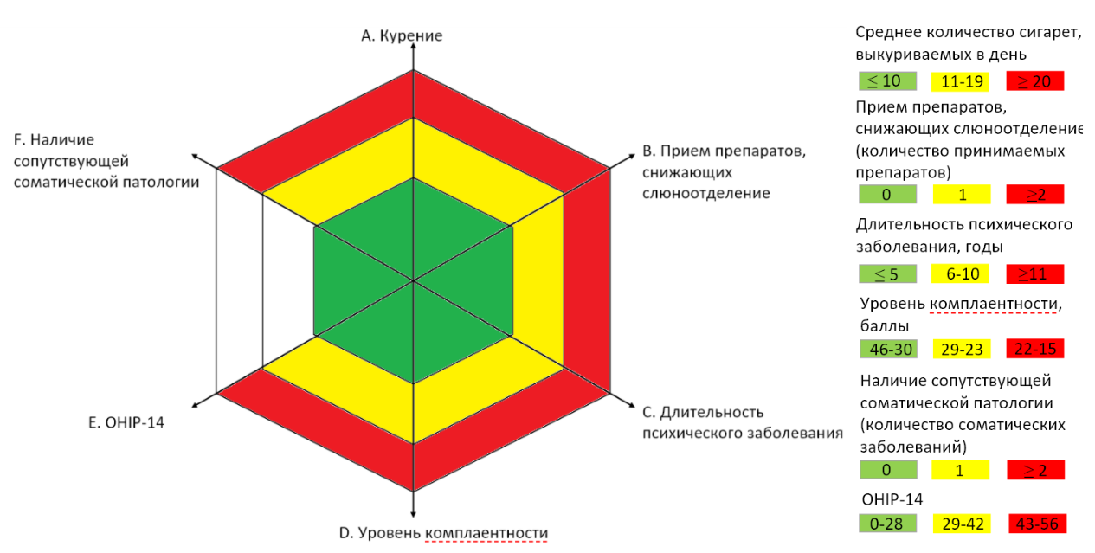

Рисунок 1. Схема расчета индивидуального профиля риска развития стоматологической патологии у пациентов с психическими заболеваниями.

**Базовые понятия для составления программы профилактики.**

**Курение.**

Провести беседу с пациентом о вреде курения и его влиянии на стоматологическое и соматическое здоровье.

Рекомендовать пациенту снизить количество сигарет, выкуриваемых за день или , по возможности, прекратить курение.

**Прием препаратов, снижающих слюноотделение (антипсихотические).**

Рекомендовать пациенту пить больше воды в течение дня, для повышения слюноотделения.

Рекомендовать пациенту:

-пить больше воды в течение дня, для повышения слюноотделения;

-снизить потребление соленой пищи;

-использовать при чистке зубов увлажняющую зубную пасту с активными компонентами, увлажняющими слизистую оболочку рта, например альгинат калия, бромелайн;

-применять увлажняющий ополаскиватель для полости рта, содержащие глицерин, ксилит, бетаин, хлорид калия, хлорид натрия и др. 2-3 раза в день после чистки зубов и приема пищи;

-использовать увлажняющий гель для полости рта, содержащий такие активные компоненты, как глицерин, ксилит, гидроксиэтилцеллюлоза, бетаин и др. или специальную увлажняющую жевательную резинку, после приема пищи или при ощущении сухости в полости рта.

**Длительность нахождения в психоневрологическом интернате (годы).**

Провести обучение пациента индивидуальной гигиене рта с контролируемой чисткой зубов. Пояснить пациенту, что в случае затруднений при проведении индивидуальной гигиены рта.

Проводить профилактические осмотры и профессиональную гигиену рта пациентам психоневрологического интерната не реже 1 раза в 4 месяца.

Врачу-стоматологу или среднему медицинскому персоналу интерната контролировать, чтобы замена зубных щеток на новые проводилась не реже 1 раза в 3 месяца, а также регулярно осуществлялась закупка противокариозных и противовоспалительных зубных паст.

Рекомендовать пациенту:

Чистить зубы 2 раза в день, утром и вечером, после приема пищи. Использовать зубные пасты для профилактики кариеса (содержащие гидроксиапатиты, соединения кальция или фтора). При кровоточивости десен использовать пасты для профилактики воспалительных заболеваний пародонта, содержание противовоспалительные компоненты и экстракты лекарственных трав.

1. После приемов пищи в течение дня применять пенки для полости рта, с активными веществами, расщепляющими зубной налет, например polydon, лактоферрин, лактопероксидаза, оксидаза глюкозы или специальную увлажняющую жевательную резинку (2-4 раза в день).

**Уровень комплаентность (баллы).**

Провести с пациентом беседу о необходимости соблюдения рекомендаций. Излагать информацию просто, понятными, и иногда, упрощенными терминами и понятиями, приводить простые примеры и сравнения для пояснения важности лечения и соблюдения рекомендации. Использовать при пояснениях наглядный материал (картинки с изображением зубов, наглядные модели зубных рядов, средств и предметов гигиены рта).

Все рекомендации должны быть продублированы письменно, в виде распечатанной памятки. Текст должен быть изложен упрощенно, напечатан крупно и сопровожден картинками.

**Наличие сопутствующей соматической патологии (кол-во соматических заболеваний).**

Направить пациента к терапевту для уточнения соматической патологии и направления пациента к специалистам (кардиологу, гастроэнтерологу, отоларингологу, эндокринологу и др.).

**Данные анкетирования OHIP 14.**

Провести более подробный анализ результатов анкетирования OHIP 14 пациента.

Выявить факторы, наиболее сильно снижающие качество жизни пациента, связанное со стоматологическим здоровьем.

По возможности устранить факторы, снижающие качество жизни, связанное со стоматологическим здоровьем (провести санацию полости рта, при необходимости направить пациента к врачу-стоматологу-хирургу с целью удаления зубов, не подлежащих лечению или протезированию, к врачу-стоматологу-ортопеду с целью протезирования).

Дать рекомендации, направленные на улучшение качества жизни, связанного со стоматологическим здоровьем.

**СХЕМА 2.**

**Параметры.**

**Уровень гигиены рта**

**Показатель индивидуальной гигиены рта (индекс Федорова-Володкиной)**

От 1,1 до 2,0 - 0 баллов

От 2,1 до 2,5 - 1 балл

От 2,6 до 5,0 - 2 балла

**Степень подвижности зубов по Миллеру**

Подвижность отсутствует - 0 баллов

1 степень подвижности - 1 балл

2 или 3 степень подвижности - 2 балла

**Степень кровоточивости десен**

Нет кровоточивости или 1 степени кровоточивости - 0 баллов

2 степень кровоточивости - 1 балл

3 степень кровоточивости - 2 балла

**Показатель индекса CAL**

Показатель меньше или равен 4 - 0 баллов

Показатель индекса CAL от 5 до 8 - 1 балл

Показатель индекса CAL 9 и более - 2 балла

**Показатель индекса CPI**

Показатель CPI от 0 до 2 - 0 баллов

Показатель CPI 3 - 1 балл

Показатель CPI 4 - 2 балла

**Количество отсутствующих зубов, не восстановленных ортопедическими конструкциями**

Меньше либо равно 4 - 0 баллов

От 5 до 8 удаленных зубов - 1 балл

9 и более удаленных зубов - 2 балла

**Итоговая шкала расчета риска развития и усугубления стоматологической патологии (схема 2).**

От 12 до 9 баллов – высокий риск развития и усугубления стоматологической патологии

От 8 до 5 баллов – умеренный риск развития и усугубления стоматологической патологии

4 балла и менее – низкий риск развития и усугубления стоматологической патологии

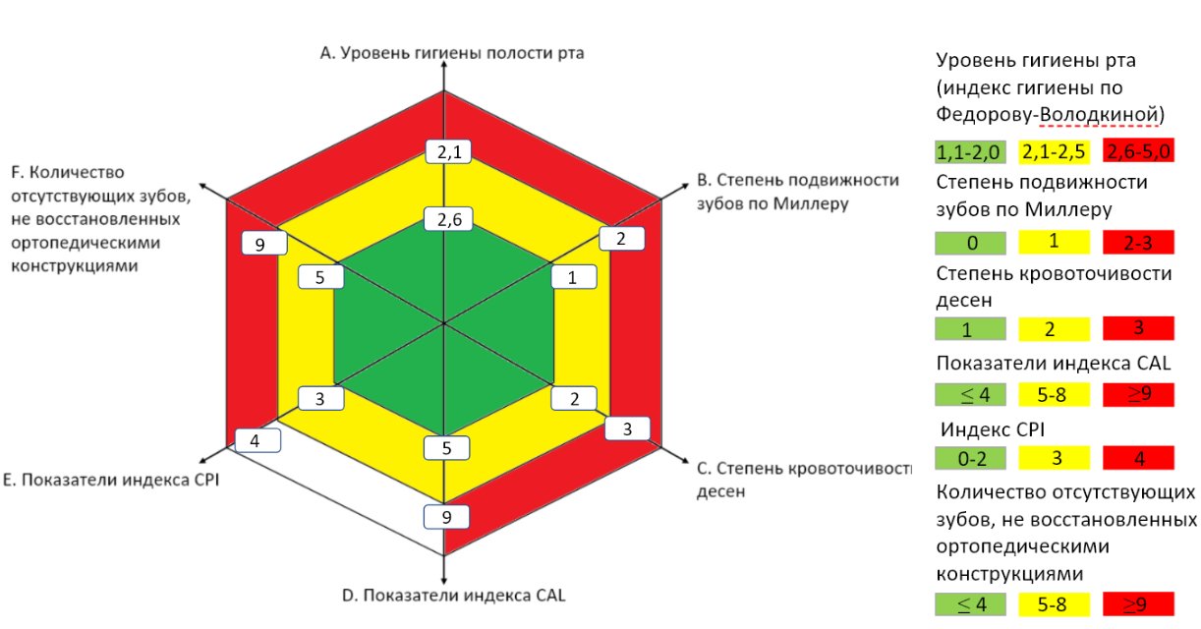

Рисунок 2. Схема расчета индивидуального профиля риска развития стоматологической патологии у пациентов с психическими заболеваниями.

**Общая итоговая шкала расчета риска развития и усугубления стоматологической патологии.**

От 24 до 18 баллов – высокий риск развития и усугубления стоматологической патологии

От 17 до 10 баллов – умеренный риск развития и усугубления стоматологической патологии

9 баллов и менее – низкий риск развития и усугубления стоматологической патологии.

**Базовые понятия для составления программы профилактики.**

**Показатель индивидуальной гигиены рта (индекс Федорова-Володкиной)**

Провести профессиональную гигиены у полости рта

Провести обучение пациента индивидуальной гигиене полости рта по специальной упрощенной программе.

Рекомендовать пациенту:

Заменять зубную щетку на новую 1 раз в 3 месяца (при необходимости, просить средний медицинский персонал заменить зубную щетку на новую).

Посещать врача-стоматолога с целью проведения профессиональной гигиены рта не реже 1 раза в 4 месяца.

Чистить зубы 2 раза в день, утром и вечером, после приема пищи.

1. Использовать зубные пасты для профилактики кариеса, содержащие соединения кальция или фтора, ксилит. При кровоточивости десен использовать пасты для профилактики воспалительных заболеваний пародонта, содержащие противовоспалительные и антисептические компоненты, экстракты лекарственных трав. После приемов пищи в течение дня применять пенки для полости рта, с активными веществами, расщепляющими зубной налет, например polydon, лактоферрин, лактопероксидаза, оксидаза глюкозы или специальную увлажняющую жевательную резинку (2-4 раза в день).

**Степень подвижности зубов по Миллеру, степень кровоточивости десен, показатель индекса CAL, показатель индекса CPI.**

Полоскание полости рта раствором хлоргексидина биглюконата в концентрации 0,05% или 0,12%, 3 раза в день, курс 10 - 14 дней. Длительность курса и концентрация хлоргексидина биглюконата подбираются в зависимости от тяжести пародонтита.

Аппликации геля или бальзама для десен, содержащие метронидазол, хлоргексидин на 30 мин. 2 раза в день, в течение 7–10 дней, в зависимости от тяжести пародонтита.

Полоскание и аппликации пациенту следует проводить под контролем штатного врача-стоматолога (при его наличии) или среднего медицинского персонала психоневрологического интерната.

Полупостоянное шинирование зубов 2 степени подвижности.

Направление к стоматологу-хирургу для удаления зубов 3 степени подвижности.

**Количество отсутствующих зубов, не восстановленных ортопедическими конструкциями**

Направить пациента к врачу-стоматологу ортопеду с целью замещения дефектов зубных рядов, восстановления анатомической формы коронок зубов.